Grafikus manipuláció
Digitális pedagógiai módszertannal támogatott óra-/foglalkozásterv
(2 × 45 perc)
Szerző:
Zsigó Zsolt Miklós
Módszertani lektor:
Dr. Főző Attila László
Nyelvi lektor:
Földeáki Andrea

óra-/foglalkozásterv
Tantárgy(ak)
A kerettantervek kiadásának és jóváhagyásának rendjéről szóló 51/2012. (XII. 21.) számú EMMI rendelet 14. melléklete – Kerettanterv a szakgimnáziumok 9-12. évfolyama számára – alapján: matematika, informatika, történelem (12. évfolyam)
Az óra/foglalkozás cél- és feladatrendszere
Fejlesztendő attitűdök, készségek, képességek
A matematikai kompetencia területén: A tanuló képes megérteni egyes természeti és társadalmi-gazdasági folyamatokra alkalmazott matematikai modelleket, ezt a tudását alkalmazni tudja a jelenségek megértésében, a problémák megoldásában a mindennapi élet különböző területein is. Képes felismerni az adatok manipulációjára utaló jeleket.
A valószínűség, statisztika területén: A valószínűség fogalmának mélyítése, ismeretek rendszerezése, tapasztalatszerzés újabb kísérletekkel, a kísérletek kiértékelése (relatív gyakoriság, eloszlás), következtetések levonása.
A digitális kompetencia területén: A tanuló felismeri és ki is használja az IKT nyújtotta lehetőségeket, ismeretei kombinatív felhasználása útján old meg új feladatokat, problémákat.
Számítógép használata az adatok rendezésében, értékelésében, ábrázolásában.
Diagram, vonaldiagram, oszlopdiagram, kördiagram készítése, olvasása.
Táblázat értelmezése, készítése.
Hatékony önálló tanulás, kritikai gondolkodás és problémamegoldás, információs műveltség, együttműködés.
Elsajátítandó ismeretek
Grafikonok típusai, grafikonok a mindennapi életben; manipuláció grafikonok felhasználásával.
Elérendő fejlesztési szint, tudásszint
Ismerje a grafikonok (diagramok) fontosabb típusait, azok jellegzetességeit, az adatok és a közölni kívánt tartalom közötti összefüggést; legyen képes felismerni az adatok manipulácójára utaló jeleket.
Az órákhoz/foglalkozásokhoz szükséges anyagok és eszközök
Technológia – hardver
Tanulónként/páronként egy darab, grafikonkészítésre alkalmas eszköz (mobiltelefon, tablet, számítógép).
A tanár számára kivetítési lehetőség, amit a diákok is használnak/használhatnak prezentációhoz.
Technológia – szoftver
Felhőalapú tárhely (pl. Google Drive), online grafikonrajzoló (pl. draw.io), online faliújság (pl. scrumblr. vagy lino), irodai programcsomag (pl. MS Office)
A megvalósítás során használt online tartalmak, források linkjei
Szabó Hajnalka (2009): A diákok motiválása a matematika eredményes tanulására (Diplomamunka) 12. o. (Utolsó letöltés: 2020.09.02.)
Takács Boglárka (2011): Hogyan hazudjunk grafikonnal? Nyelv és Tudomány. 2011. május 25. (Utolsó letöltés: 2020.09.02.)
Oszlopdiagram – manipuláció 1. Magyar Digitális Oktatásért Egyesület. Tananyagok 9. évfolyam (Utolsó letöltés: 2020.09.02.)
Oszlopdiagram – manipuláció 2. Magyar Digitális Oktatásért Egyesület. Tananyagok 9. évfolyam (Utolsó letöltés: 2020.09.02.)
Orbán Józsefné (2011): Kooperatív csoportok szervezése. Kooperatív technikák. Az együttműködő tanulás szervezése. Pécsi Tudományegyetem. (Utolsó letöltés: 2020.09.02.)
Nyomtatott források és eszközök
nyomtatott grafikon

1. ÓRA-/FOGLALKOZÁSVÁZLAT
Időkeret | Tevékenység leírása | Tevékenység célja | Munkaformák/  módszerek | Eszközök, segédanyagok, mellékletek
1 perc | Szervezés | adminisztráció |  | e-napló
2 perc | Ismétlés (óra eleji) | a szükséges alapfogalmak gyors átismétlése | csoportos megbeszélés | diagram.png (1. sz. melléklet)
2 perc | Motiváció  Hol találkozunk a mindennapokban grafikonokkal? |  | csoportos megbeszélés | grafikon_sok.jpg (2. sz. melléklet)
10 perc | Grafikonok elemzése pármunkában  Párok alakulnak (pl. a random.org felhasználásával, de a padtársak is alkothatnak párokat), majd minden páros választ egy-egy grafikont.  Közösen próbálják megfejteni a grafikon üzenetét. A párok megbeszélik egymással, hogy az oszlopok sorrendje, magassága és a perspektíva megváltoztatásával az ábrán az oszlopok valódi magasságának viszonya hogyan érzékelhető. |  | páros munka, példák elemzése | grafikonok_12d.docx (3. sz. melléklet)  Segítség a párok kialakításához:. Kooperatív csoportok szervezése
15 perc | Ismeretek megosztása: A párosok egyik tagja a többi csoport számára ismerteti a grafikonon látható tartalmat max. 2 percben.  A grafikonok csoportosítása az online közös felületen (amit az elején már kiválasztottak).  Megjegyzés: Kis csoport esetén elég a tervezett idő. Teljes osztály esetén 5-6 grafikon ismertetése fér bele az időbe. | fogalmi jegyek meghatározása | csoportos megbeszélés/vita | grafikonok_12d.docx  Néhány szempont a grafikonok elemzéséhez.docx (4. sz. melléklet)
10 perc | Az oszlopdiagramok tulajdonságainak milyen hatása van a megjelenített adatok értelmezésére?  A megadott szempontok alapján a párok megvizsgálják az oszlopdiagramok tulajdonságait. |  | páros munka | Oszlopdiagram – manipuláció 1.  A grafikonok vizsgálata – feladat.docx (5. sz. melléklet)
5 perc | Feladat kijelölése, értékelés  Egyéni otthoni feladat: a történelem vagy földrajz órán használt források felhasználásával grafikonok keresése, és a konkrét történelmi, gazdasági helyzet elemzése.  A tanár 1-2 mondatban értékeli a párok munkáját. | a párok értékelése | csoportos megbeszélés | Grafikus manipuláció.pptx (Letölthető a MELLÉKLETEK nevű mappából.)  Ellenőrzőlista a kitűzött feladathoz: feladat.docx (6. sz. melléklet)  Pl. otthoni problema.jpg (7. sz. melléklet)

2. ÓRA-/FOGLALKOZÁSVÁZLAT
Időkeret | Tevékenység leírása | Tevékenység célja | Munkaformák/  módszerek | Eszközök, segédanyagok, mellékletek
20 perc | A kitűzött feladat bemutatása 2 percben (páronként)  A párok egyik tagja, a kivetített diagram segítségével bemutatja a kiválasztott grafikonon látható manipulációt. | az elkészült feladatok bemutatása, tanulói értékelői táblázat kitöltése | csoportos megbeszélés | Tanulói értékelőlap.docx (8. sz. melléklet)
15 perc | Hogyan manipulálhatunk grafikont?  A csoportban lévők magasságértékeiből készítsünk táblázatot, valamint ennek felhasználásával grafikonokat!  2 grafikon elkészítése a feladat:  1. az adatok közel azonosnak tűnjenek.  2. az adatok között nagy különbség legyen.  A tanár figyeli munka közben a készülő grafikonokat, és szükség esetén javaslatot tesz a módosításokra. | gyakorlás, visszacsatolás | páros munka | Excel, vagy draw.io, egy lehetséges megoldás:  Magasság.xlsx
10 perc | Az elkészült grafikonok közös értékelése  Szempontok: a grafikon a megadott kritáriumoknak megfelelő? (pl. a függőleges tengely beosztása!) |  | csoportos megbeszélés/vita

MELLÉKLETEK
1. sz. melléklet
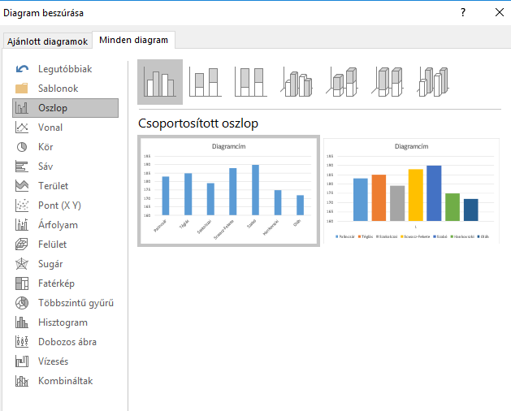
diagram.png
2. sz. melléklet
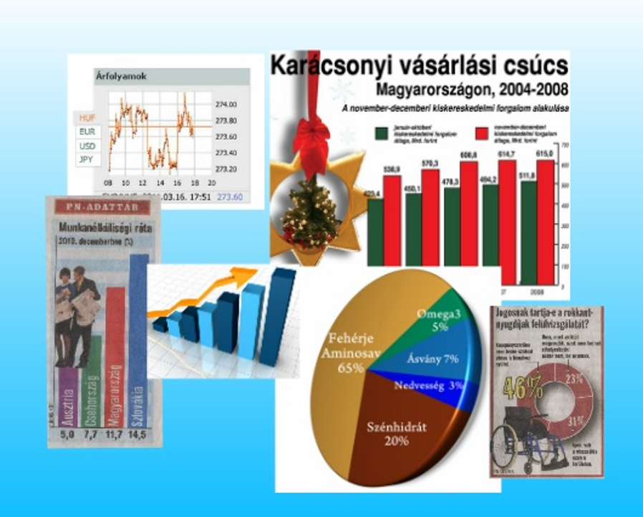
grafikon_sok.jpg
3. sz. melléklet
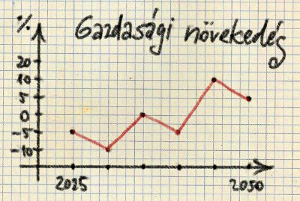
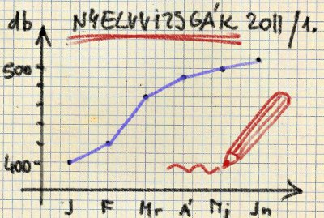
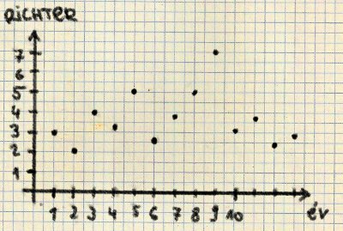
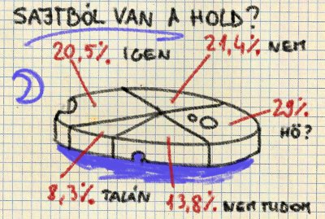
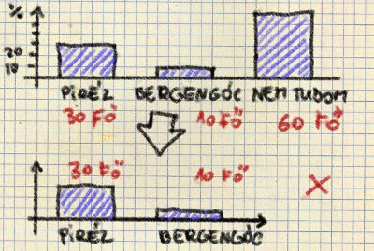
A képek forrása: Takács Boglárka (2011): Hogyan hazudjunk grafikonnal? Nyelv és Tudomány, 2011. május 25.

4. sz. melléklet
Néhány szempont a grafikonok elemzéséhez
Oszlopdiagram
A függőleges tengely vizsgálata
- vannak-e a tengelyen számértékek?
- vannak számok, de nem nullától kezdődnek?
- látszik-e, hogy a grafikont képileg is megvágták?
- a függőleges tengely azonos közönként van beosztva?
- az x tengely a szokásos helyén van-e?
Kördiagram
- a körszeletek összege 100%?

5. sz. melléklet
A grafikonok vizsgálata – feladat
Az oszlopok sorrendje, magassága és a perspektíva beállításával vizsgáld meg, hogy az oszlopok valódi magasságának viszonya a térhatású ábrán hogyan érzékelhető!

6. sz. melléklet
Feladat
Otthoni párosmunka
- Keres példákat a grafikus manipulációra, hibás grafikonokra!
- Készíts gyűjteményt, amiben a tipikus grafikonokat összegyűjtöd.
- Miért hibás az ábra? Hogyan ábrázolnád az adatokat helyesen?
Mielőtt a megadott felhőtárhelyre másolod, kérlek, ellenőrizd le a következő lista alapján!
Ellenőrzőlista
Van legalább 5 különböző típusú grafikonom!
Sikerült megfelelő minőségben és méretben lementenem? (Szélesség legalább 800 pixel)
Dokumentumba vagy prezentációba rendeztem!
Van kezdődia! Ha nem prezentáció, akkor a dokumentum fejléce tartalmazza mindkettőtök nevét és osztályát!
Minden dián szerepel a grafikon képén kívül a hiba megállapítása és a grafikon kijavításának módja (1-2 mondat)!
Letölthető fájl: feladat.docx

7. sz. melléklet
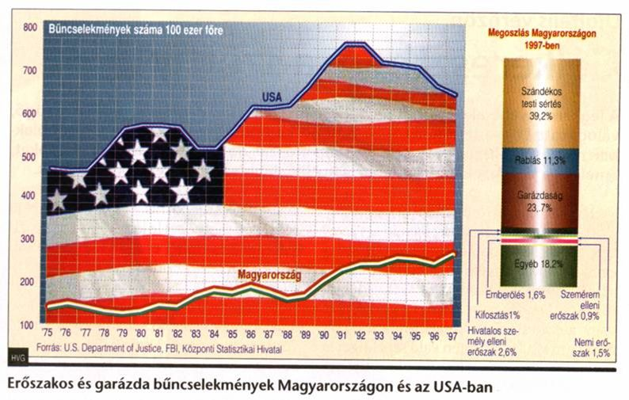

8. sz. melléklet
Tanulói értékelőlap
Név: osztály:
1. páros
 | Igen | Többnyire | Nem
Jól választott grafikonok.
Szép, esztétikus a bemutató.
Megértettem, amit mondtál.
Úgy gondolom, hogy a magyarázatod után a saját bemutatómon is fogok javítani.
2. páros
 | Igen | Többnyire | Nem
Jól választott grafikonok.
Szép, esztétikus a bemutató.
Megértettem, amit mondtál.
Úgy gondolom, hogy a magyarázatod után a saját bemutatómon is fogok javítani.
3. páros
 | Igen | Többnyire | Nem
Jól választott grafikonok.
Szép, esztétikus a bemutató.
Megértettem, amit mondtál.
Úgy gondolom, hogy a magyarázatod után a saját bemutatómon is fogok javítani.
4. páros
 | Igen | Többnyire | Nem
Jól választott grafikonok.
Szép, esztétikus a bemutató.
Megértettem, amit mondtál.
Úgy gondolom, hogy a magyarázatod után a saját bemutatómon is fogok javítani.
5. páros
 | Igen | Többnyire | Nem
Jól választott grafikonok.
Szép, esztétikus a bemutató.
Megértettem, amit mondtál.
Úgy gondolom, hogy a magyarázatod után a saját bemutatómon is fogok javítani.

A fájlok letölthetők a MELLÉKLETEK mappából is.
Ha nem vagyunk biztosak benne, hogy a diákok tudnak-e táblázatkezelőt használni, érdemes előtte egyeztetni az informatikatanárral.

